MUIDER MAANDBLAD EURO 0,45

DE SLUIZ MAART 2005
Redactie en uitgave: Historisch Archief Muiden. Guus Kroon, Herengracht 14 – 1398 AA Muiden.Tel.nr. 0294. 264922 E-mail: ham.muiden@planet.nl Dit blad is alleen los verkrijgbaar bij Primera De Hoek, Sluisstraat 9 in Muiden en bij het HAM. Lees ook op het internet onze rubriek De Digitale Sluiz. Meer info: www.muideninfo.nl
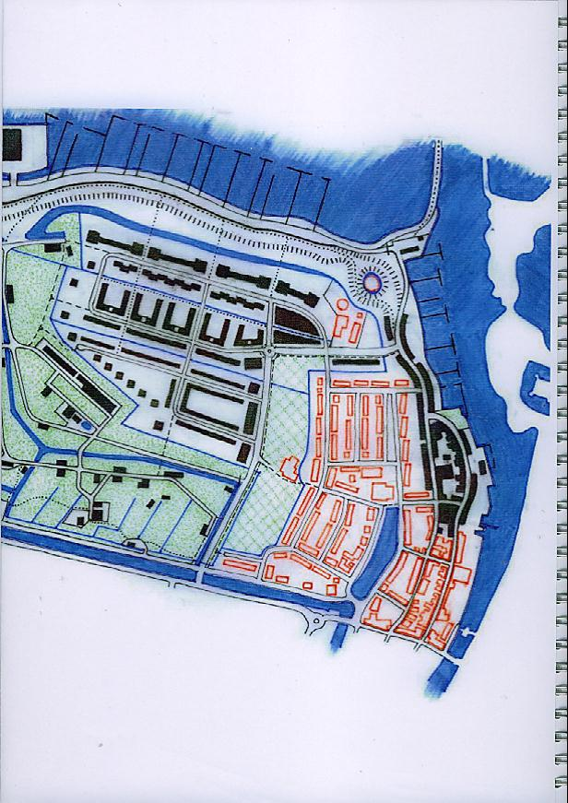
Nieuwe jachthaven Wandelpad op de pier
Werfeiland

Wandelroute op de dijk
Boulevard langs het water
Appartementen achter de dijk

KRUITBURG I

Dijkwoningen
Verbindingsweg

KRUITBURG II
Volks-
tuinen
Nieuwbouw
op het
op haven-
het terrein
Kruitbos sport-
terrein

Sportcomplex
SC Muiden

TRANSFORMATIE VAN HET KRUITFABRIEKTERREIN IN MUIDEN
Drie vierdejaars studenten planologie van de Universiteit van Amsterdam hebben in de afgelopen maanden een stedenbouwkundig plan gemaakt voor de “transformatie” van het Kruitfabriek-terrein in Muiden. Bas Hamers, Bert Oostdijk en Annemarie de Graaf presenteren hun werkstuk onder de supervisie van Prof. Dr. L.A. de Klerk. Ze zijn enthousiast over de schoonheid van de stad Muiden en het gebied van de Noorderrietpolder, oftewel het KNSF-terrein. Ze zijn teleurgesteld over de plannen van de gemeenteraad van Muiden met het gebied en hebben zelf een alternatief plan opgesteld. Ze zijn uitgegaan van historische referenties en de verhalen van Muidenaren, in plaats van “vastgoedeconomische motieven”, zoals in het plan van de KNSF. Het Kruitbos blijft bij hen een bos en wordt toegankelijk voor natuur en recreatie. Er komen 500 woningen op het weiland en er komt een nieuwe jachthaven langs de dijk, met als opvallend element een werfeiland aan de westgrens van de nieuwe haven. (Lees verder op de volgende pagina’s.)
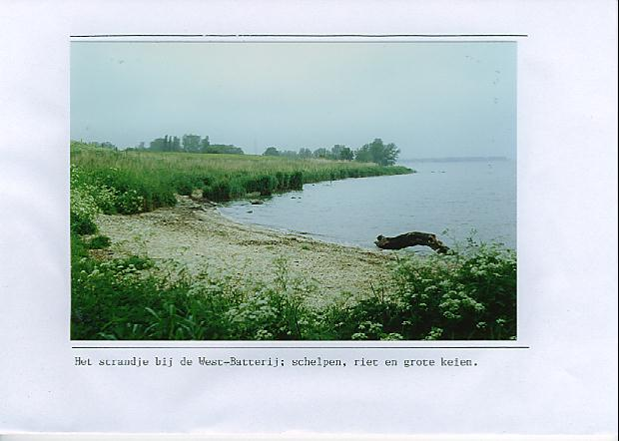

De kust van Muiden, waar een boulevard en een nieuwe jachthaven zouden moeten komen. (1996)

VERVOLG VAN DE VOORPAGINA: TRANSFORMATIE KRUITFABRIEKTERREIN

De studenten van de VU vinden de samenhang van en de balans tussen de verschillende onderdelen van hun plan van groot belang. De precieze uitwerking van de diverse onderdelen moet nog volgen. Er is ruimte voor verandering gedurende de uitvoering van het plan.

Als we de kaart van noord naar zuid volgen, valt op de eerste plaats het werfeiland op, in het noordwesten. De studenten willen hier een nieuwe scheepswerf bouwen, met een grote moderne loods, die als “landmark” (baken) de nieuwe jachthaven daarnaast afbakent. De haven is bereikbaar via een autoweg over het KNSF-terrein en via de aan de noordkant van de dijk aan te leggen boulevard. In de dijk, aan de noordkant, wil men bedrijfjes vestigen, die via de boulevard zijn te bereiken. Ook komt er een wandelroute over de kruin van de dijk, die doorloopt tot de westpier, die weer vrij toegankelijk wordt. Aan de zuidkant van de dijk is er ruimte en rust, in de vorm van grasland waar schapen kunnen grazen. De tuinders die zich daar nu nog bevinden verhuizen naar het terrein van SC Muiden. Daarover straks meer. De Westbatterij mag van de plannenmakers in handen van de zeeverkenners blijven. Ten zuiden van de wetering zijn er appartementen getekend. Men heeft hier ‘torens en geprofileerde gevels’ bedacht; een combinatie van goedkope en duurdere appartementen. Aan de oostkant van dit complex “zal de huidige kinderboerderij blijven bestaan en er komt een strookje huizen langs de hoofdontsluitingsroute.” Ten oosten daarvan willen de studenten een dubbele rij dijkwoningen aanleggen, tot aan de Westbatterij. Over de dijk zelf komt een weg die bij de Westbatterij aansluit op de boulevard. Deze weg vormt de verbinding met de nieuwbouwwijk op de plek van de huidige havenloodsen, die zouden moeten verdwijnen. Ter hoogte van de huidige weilanden van de familie Oudshoorn is KRUITBURG I gepland. Een wijk met veel grote eengezinswoningen, die tussen het bestaande slotenpatroon zijn geplaatst, met hofjes, groen en speeltoestellen voor kinderen. In het meest oostelijke deel is voorzien in een buurtcentrum, met diverse winkels. Tegen het Kruitbos aan kunnen drie vrijstaande woningen gebouwd worden. KRUITBURG II is een wijk met eengezinswoningen in strokenbouw, die gemiddeld iets kleiner zijn dan in Kruitburg I. Het derde veld en het trainingsveld van SC Muiden zijn de gewenste locaties. De sportvereniging moet in de ogen van de UVA-studenten verhuizen naar het weiland ten westen van de wijk Zuid-west. De volkstuinen langs de dijk kunnen dan worden verplaatst naar de sportvelden van SC Muiden. Er komt een wandelroute over het terrein en de sportkantine kan worden gebruikt als buurthuis en clubhuis voor de tuinders. Bij het Kruitbos kunnen vrijstaande villa’s gebouwd worden.

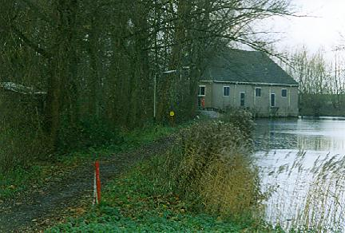
In het uiterst westelijke deel van het Kruitbos, staat aan een brede waterpartij een fraai magazijn uit de 18e eeuw. (foto HAM 1999)

HET KRUITBOS

Het fabrieksterrein, ook wel het Kruitbos genoemd, wordt zoveel mogelijk in tact gelaten.
Het gebied zal de functie van een park krijgen. De studenten uit Amsterdam willen daarin ook ruimte laten voor culturele en maatschappelijke functies. In de gebouwen die nu nog overeind staan (maart 2005) zouden allerlei clubs en verenigingen een plaats kunnen krijgen. Men denkt aan schooltuinen, galeries, een bezoekerscentrum, een visclub, een boswachterswoning, gemeentelijke diensten, ateliers, een vogelhut, kleinschalige horeca, een cultureel centrum, het IVN, een ooievaarsdorp, een beeldentuin, een schaatsclub, enzovoorts. Op plaatsen waar tot voor kort gebouwen stonden, maar waar nu een berg puin ligt, zouden nieuwe, vergelijkbare gebouwen neergezet kunnen worden. Het bos zelf, het slotenpatroon, de waterstructuur en de wegen kunnen zoveel mogelijk onaangetast blijven. Wel moeten er een aantal ingangen van het terrein bij komen, fiets en wandelpaden worden aangelegd en diverse bruggen worden gebouwd. Het voorterrein, bij de vroegere poort van de fabriek, kan wat grootschaliger functies krijgen. De directeursvilla, het ketelhuis en enkele andere gebouwen die gespaard bleven voor de slopershamer zijn bereikbaar met de auto. Er komt hier ook een brug over de trekvaart. Bij de afslag van de A1 worden parkeerplaatsen aangelegd. Er is een nieuwe ontsluitingsroute aangelegd vanaf de Amsterdamsestraatweg, langs de sportvelden, naar een rotonde die afbuigt naar het oosten en aansluit op de dijkweg die van de nieuwbouwwijk op het haventerrein komt. De ingangen van het Kruitbos worden bewaakt met slagbomen, zodat het terrein toch enigszins besloten blijft en geen massaal autoverkeer aantrekt.

De studenten van de UVA concluderen zelf tenslotte, dat hun rapport en ontwerp voor de uitbreiding en transformatie van Muiden haalbaar en serieus is. Het is realistisch en toetsbaar en appelleert aan de beleving van de bewoners en gebruikers van de stad Muiden. De culturele kant krijgt veel aandacht en het plan stijgt dan ook ver uit boven vastgoedeconomische plannen, de persoonlijke wens van een aantal bestuurders tot profilering en het streven naar winstmaximalisatie. De drie planologen hopen dat hun plan kan bijdragen aan het tot stand komen van een betere balans tussen de culturele en de puur praktische kant van het stedenbouwkundig ontwerp met betrekking tot het KNSF-terrein. In alle bescheidenheid presenteren zij hun visie voor de toekomst van Muiden.
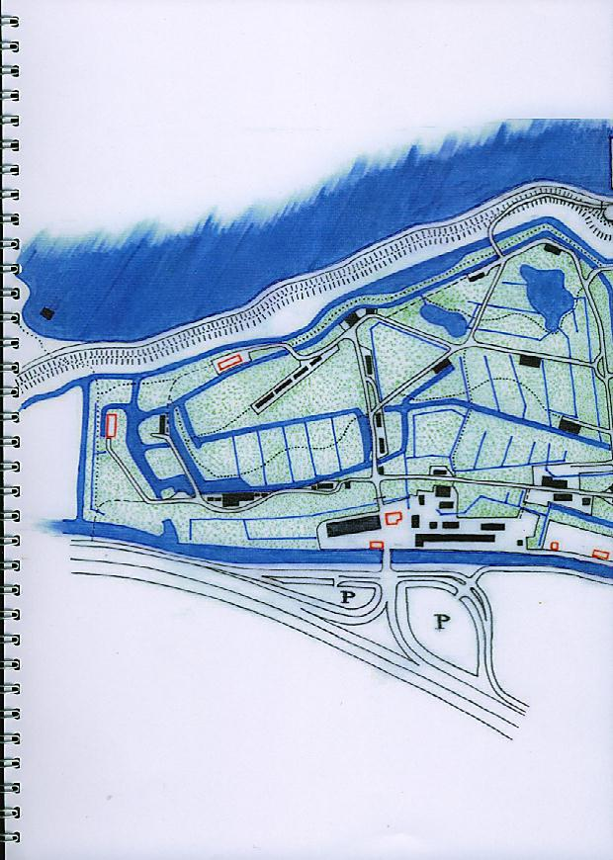
TRANSFORMATIE KRUITFABRIEKTERREIN MUIDEN

Een plan van
Annemarie de Graaf
Bert Oostdijk en Bas Hamers

COMMENTAAR VAN DE REDACTIE

In januari 2005 kreeg ik bezoek van twee studenten van de UVA in Amsterdam. Ze wilden graag een project doen over het KNSF-terrein voor hun studie planologie. Ik vertelde hen wat ik wist en liet allerlei documentatie zien. Ze waren erg enthousiast. Begin maart ontving ik hun werkstuk over dit onderwerp. Een uittreksel daarvan is weergegeven in De Sluiz van deze maand. Er zijn hier en daar wel wat punten waarover ik met hen van gedachten wil wisselen, maar over het geheel genomen vormt hun plan een frisse kijk op de toekomst van het KNSF-terrein en de omgeving daarvan. Ze hebben met respect voor het gebied hun visie gegeven en met allerlei aspecten rekening gehouden. Zonder nu meteen het geheel te willen omhelzen wil ik wel stellen dat als er toch gebouwd moet worden op het KNSF-terrein en in de omgeving daarvan, men bij de gemeente Muiden zich ook eens op de hoogte zou moeten stellen van de visie en mening van deze studenten. Daar zou Muiden niet slechter van worden. GK

